二维码消防设施设备管理系统
二维码消防设施设备管理系统是利用二维码技术对消防设施设备进行管理的信息化系统。凡尔码系统通过给每一个消防设施设备分配唯一的二维码标识，将设施设备的基本信息、巡检记录、维保记录，等相关数据存储在二维码中，通过微信扫码二维码，实现对消防设施设备的信息化管理。
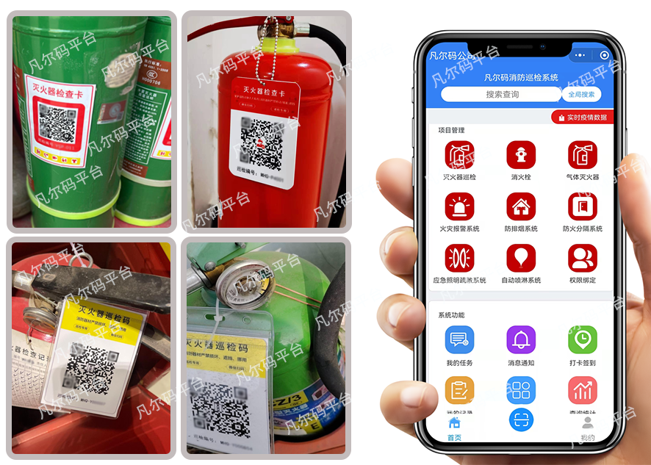

如何注册后台：首先搜索“凡尔码”找到注册地址进行注册，选择对应行业，第一次不会使用可联系凡尔码客服免费搭建；
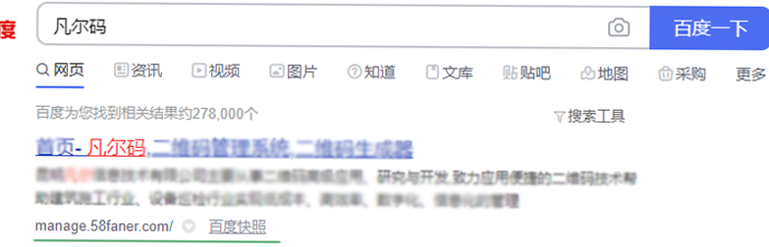

二维码消防设施设备管理系统的主要功能
1. 消防器材设施设备基本信息管理：
凡尔码系统能够实现消防设施设备信息管理，如设备编号、位置、类型、生产日期等信息，将消防设施设备建立“一物一码”电子化台账。一个二维码对应一个设施，微信扫码即可查看基础信息和历史维护记录。

- 巡检管理：
日常巡检微信扫码即可填写巡检记录，支持定位、拍照、视频、语音等多种功能字段。相比于传统的纸质登记“打勾勾画圈圈”记录方式更丰富，巡检完毕，记录实时汇总到系统后台，管理人员通过电脑端或手机端随时了解到巡检记录情况。
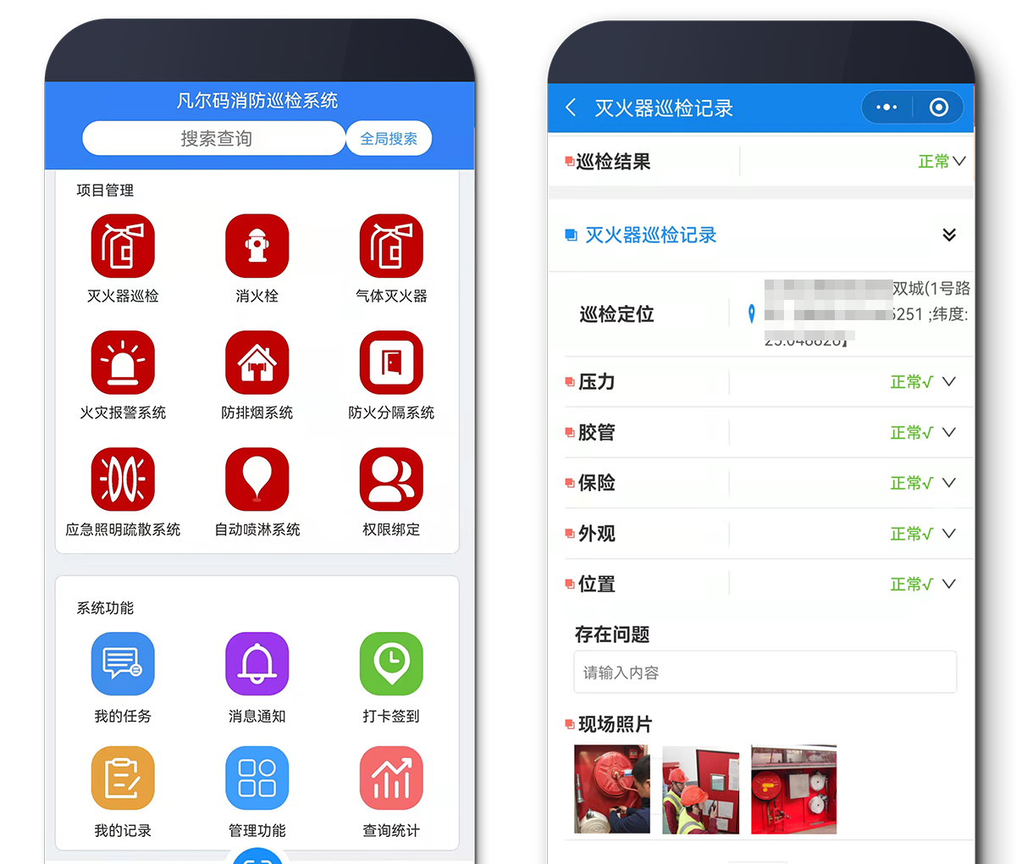

- 报修管理：
当消防设施设备出现故障需要维修时，微信扫码即可报修凡尔码系统会形成维修工单，通过系统即可收到维修任务及时进行处理。维修完成即可登记维修完成情况、维修时间、维修内容、维修人员等信息，管理人员通过系统可随时查看维修完成情况，保障维修工作的质量和效率。完成后系统后台可在数据中心形成维修完成率、维修完成时间、维修合格率等人员考核有依据。
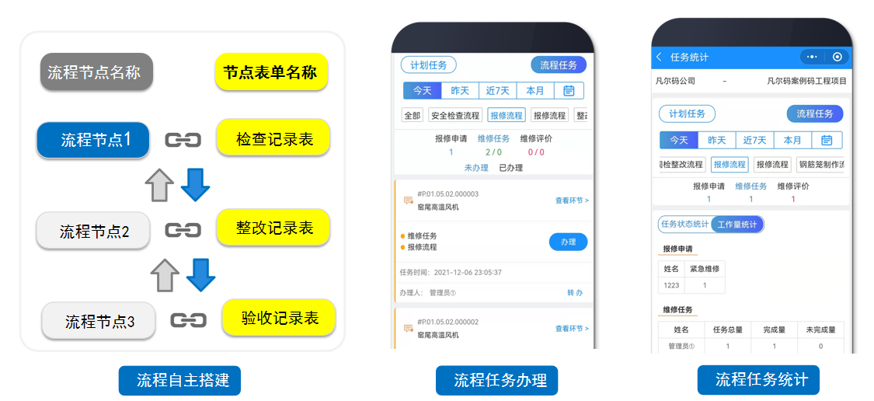

- 预警提醒：
凡尔码系统后台支持对每个消防设施灭火器有效期、出厂日期进行登记，设定有效年限，系统自动对每个设施进行云计算；到期自动提前形成预警，防止设施到期失效情况。

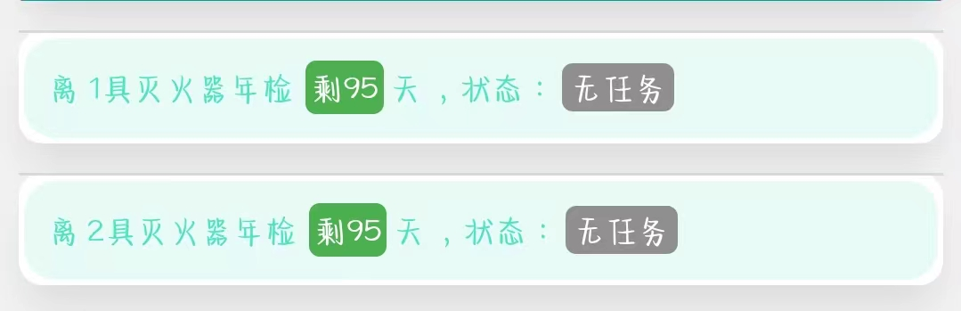

5.计划管理
凡尔码后台通过计划可配置巡检计划，凡尔码系统可以生成任务，通知给一线人员或管理人员及时巡检，通过任务报表即可了解到已完成、未完成避免漏检。

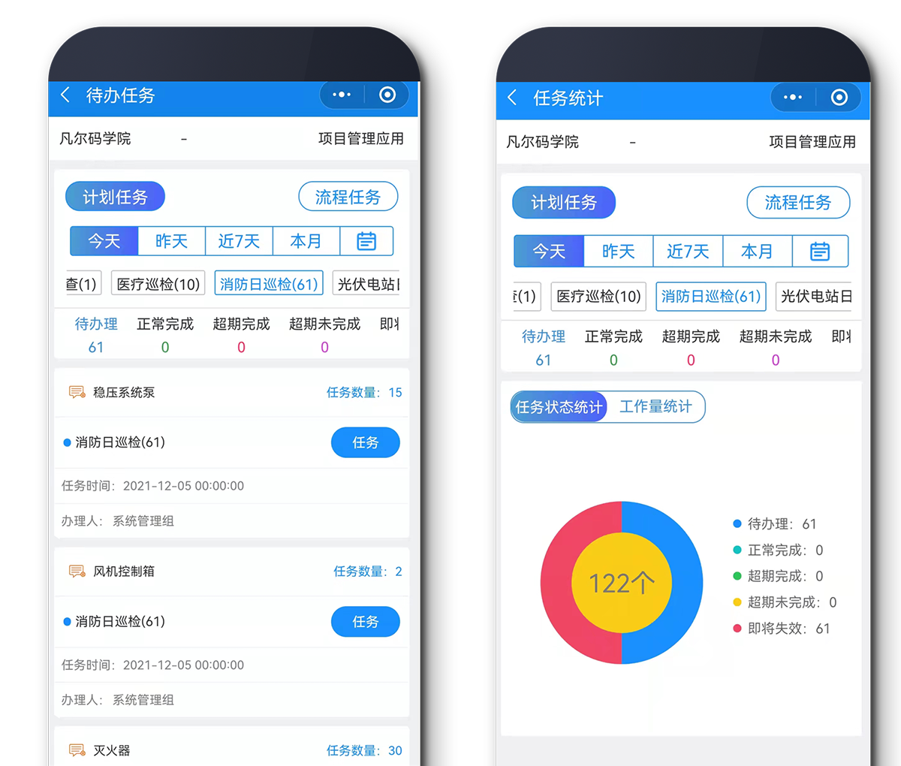

6.数据统计与报表生成：
凡尔码系统能够对汇总到系统后台的数据进行分析和统计，生成各种报表，如巡检记录报表、维保记录报表等，帮助管理人员了解消防设施设备的运行状况，及时发现问题并采取相应的措施。
